Автоматический высокоскоростной торцовочный станок CFS – 100

Предназначен для торцовки заготовок на необходимый размер, позволяет оптимизировать раскрой и сортировать детали по разным типоразмерам, выбраковывать дефекты в соответствии с флюоресцирующими маркировками оператора.
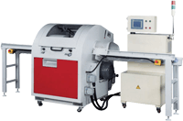
ОБЛАСТЬ ПРИМЕНЕНИЯ:
Применяется перед линией сращивания на предприятиях и в цехах по производству столярных и погонажных изделий, мебели, клееных изделий из древесины, для деревянного домостроения и на других деревообрабатывающих предприятиях.
ОТЛИЧИТЕЛЬНЫЕ ОСОБЕННОСТИ:
- Программное обеспечение линии позволяет использовать одну или сочетание нескольких программ раскроя и оптимизации;
- Сенсорный дисплей позволяет просто и быстро вносить корректировки и данные в рабочую программу оптимизации;
- Легкость и простота в эксплуатации и техническом обслуживании.
ПРИНЦИП РАБОТЫ:
Предварительно оператором с помощью люминесцентного мелка наносятся метки на заготовке в том месте, где требуется вырезка дефектов (сучков, смоляных карманов и т.п.). Подача обрезной доски происходит справа налево при помощи приводного транспортера. Обрезка осуществляется по меткам с помощью автоматического торцовочного станка с функцией вырезки дефектов и с позиционирующим устройством. Метки считываются с помощью установленного на станке фотоэлемента.

СХЕМА ОБРАБОТКИ:
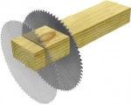
СХЕМА ГАБАРИТНЫХ РАЗМЕРОВ СТАНКА:
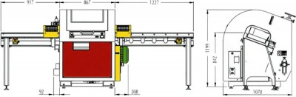
РАБОЧИЕ РЕЖИМЫ (ПРОГРАММЫ):
1. Режим фиксированной длины реза.
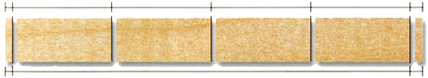
2. Режим последовательного резания (10 вариантов памяти размеров торцовки).
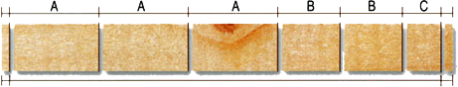
3. Режим двусторонней обрезки с маркировкой линий.
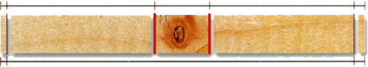
4. Фиксированной длины реза с маркировкой линий.
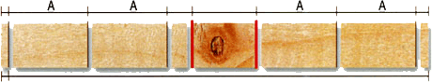

ДИАГРАММА РАБОТЫ СТАНКА:
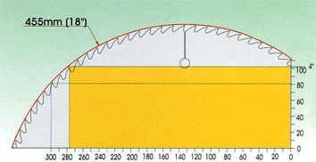
ТЕХНИЧЕСКИЕ ХАРАКТЕРИСТИКИ
Максимальная скорость подачи, м/мин | 80
Количество резов пилы, резов/мин | 80
Точность реза, мм | 1,0
Мощность электродвигателя пилы, кВт | 7,3
Частота вращения пильного шпинделя, об/мин | 3300
Диаметр пильного диска, мм | 455
Посадочный диаметр пильного диска, мм | 30
Минимальная длина между метками, мм | 20
Давление воздуха, кг/см²
станка | 5 - 6
системы удаления дефектов | 7 - 9
Цена оборудования в базовой комплектации составляет 32 000 USD
Условия поставки: Склад Поставщика
Условия оплаты: Аванс - 30 % после подписания контракта в течение 5 дней
Платёж -70 % по готовности к отгрузке c завода изготовителя
Срок поставки: 80-90 дней. после предоплаты 30% цены
Все платежи с банковской гарантией.
Платежи производятся в рублях по курсу ЦБ РФ на день оплаты.
Гарантия 12 мес. после пуска, но не более 13 месяцев от получения оборудования.
Оборудование принадлежит продавцу до полной оплаты по счёту.

